Міністерство освіти і науки України
Державний університет інтелектуальних технологій і зв’язку
Відокремлений структурний підрозділ
«Фаховий коледж зв’язку та інформатизації ДУІТЗ»
Циклова комісія інформаційних технологій
Спеціальність 121 «Інженерія програмного забезпечення»
ОПП «Розробка програмного забезпечення»
Освітньо-професійний ступінь: фаховий молодший бакалавр
ЛЕКЦІЯ
з нормативної навчальної дисципліни
«Інструментальні засоби візуального програмування»
Тема №3. Змінні, типи даних та структури
у візуальному програмуванні Unreal Engine 5 Blueprints
Обсяг теми: частина змістового модуля 1 (90 год. / 3 кредити ECTS на дисципліну).
Форма контролю дисципліни: іспит.
Одеса — 2026

Мета, очікувані результати та план заняття
Метою заняття є сформувати в студентів системне уявлення про змінні як носії стану Blueprint-об’єкта та навчити свідомо обирати тип даних, контейнер і рівень видимості. Після лекції студент повинен не лише «створити змінну кнопкою плюс», а пояснити, чому саме Float, а не Integer; чому Text, а не String; чому Map, а не Array; і чому певне поле закрите оком, а інше відкрите для дизайнера рівня.
Згідно з робочою програмою дисципліни після теми студент
знає:
- типи змінних Blueprints: Boolean, Integer, Float, Vector, Rotator та інші;
- масиви, мапи та структури даних;
- геттери, сеттери та видимість змінних (Instance Editable, Private).
вміє:
- створювати змінні потрібного типу й задавати значення за замовчуванням;
- організовувати дані ігрового об’єкта у структуру;
- читати й записувати змінні через вузли Get / Set;
- обґрунтовувати вибір контейнера для інвентаря, характеристик персонажа, словника предметів.

План лекції
- Поняття змінної в Blueprints і місце в архітектурі UE5.
- Створення змінної в редакторі. Панель My Blueprint і Details.
- Примітивні типи та кольорове кодування пінів.
- Текстові типи: Name, String, Text.
- Геометричні типи: Vector, Rotator, Transform.
- Посилання, класи, перелічення (Enum).
- Get і Set. Pure та impure вузли.
- Видимість і доступ: Instance Editable, Private, Expose on Spawn.
- Контейнери: Array, Map, Set.
- Структури. Make, Break, Set Members.
- Наскрізний приклад: інвентар персонажа.
- Стиль іменування, типові помилки, самостійна робота.

1. Що таке змінна в Blueprints
Змінна (Variable) — іменований контейнер, який зберігає значення певного типу протягом життя об’єкта Blueprint. Якщо провести паралель із C++, змінна класу Blueprint відповідає полю, позначеному макросом UPROPERTY. Різниця лише в способі оголошення: програміст C++ пише рядок у заголовковому файлі, дизайнер або технічний художник створює змінну в панелі My Blueprint і обирає тип зі списку.
Навіщо змінні взагалі, якщо можна «протягнути проводи» між вузлами? Тому що граф без стану — це калькулятор на один кадр. Гра потребує пам’яті: скільки здоров’я залишилось, чи відчинені двері, який індекс поточної зброї, які предмети лежать у рюкзаку. Усе, що має сенс між кадрами й між подіями, живе в змінних.

Чотири ролі змінної
Стан об’єкта. Health, MoveSpeed, bIsDead, CurrentWeapon — внутрішній стан актора. Логіка BeginPlay, Tick, OnActorHit читає й змінює цей стан.
Параметр дизайнера. Якщо змінну зробити Instance Editable, її значення можна крутити в Details інстанса, не відкриваючи граф. Один Blueprint «пастка» дає десятки різних пасток на рівні: різна сила відштовхування, різний колір.
Канал комунікації. Інший Blueprint отримує посилання на актор і читає або пише його публічні змінні. Це найпростіший, хоч і не завжди найчистіший спосіб зв’язку. Пізніше ви навчитесь інтерфейсів і диспетчерів, але змінні залишаться основою.
Дані для суміжних систем. UMG читає Text із рахунком. Niagara читає Float інтенсивності. Animation Blueprint читає Float швидкості. Змінна — точка зустрічі логіки й представлення.
Правило зберігання стану
У змінну класу кладіть лише те, що має жити довше за один кадр. Проміжний результат «відстань до гравця в цьому кадрі» краще лишити на проводі або в локальній змінній функції. Зайві member-змінні засмічують Details, ускладнюють реплікацію й провокують помилки «забув скинути значення».
Змінні бувають двох рівнів. Member-змінні живуть на інстансі Blueprint і видно в секції Variables. Локальні змінні функції існують лише під час виклику функції: їх створюють у Details самої функції, а не в загальному списку. Локальні не серіалізуються, не видно на інстансі й не зберігаються між викликами. Для тимчасових розрахунків це правильне місце.

2. Як створити змінну
Відкрийте будь-який Blueprint Class (наприклад, актор на базі Actor або Character). Ліворуч — панель My Blueprint. У ній є секції Graphs, Functions, Macros, Variables, Event Dispatchers. Нас цікавить Variables.
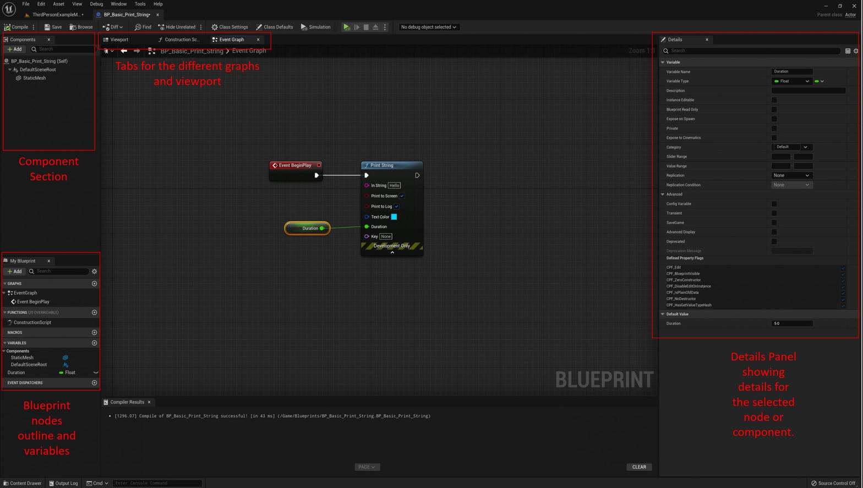
Рисунок 1. Інтерфейс редактора Blueprints: ліворуч My Blueprint зі змінними, праворуч Details вибраного елемента
Послідовність дій така.
- У секції Variables натисніть «+». З’явиться змінна з ім’ям NewVar і типом Boolean — це значення за замовчуванням редактора.
- Одразу перейменуйте її. Ім’я має говорити про роль, а не про тип: Health, а не Float1.
- У Details справа оберіть Variable Type. Список довгий: спочатку примітиви, далі структури рушія, далі ваші ассети й посилання.
- Праворуч від типу є іконка контейнера. За замовчуванням — одиночне значення. Можна перемкнути на Array, Set або Map.
- Натисніть Compile. Поки Blueprint не скомпільовано, поле Default Value часто недоступне, і змінну не видно іншим графам.
- Задайте Default Value. Для актора-персонажа це, наприклад, MaxHealth = 100, bIsAlive = true.
- Перетягніть змінну на Event Graph. Редактор запропонує Get або Set. Швидкі модифікатори: Ctrl — одразу Get, Alt — одразу Set.
У Details змінної, крім типу й значення, є група прапорців, до яких ми повернемось окремо: Instance Editable, Blueprint Read Only, Expose on Spawn, Private, Category, Tooltip, Replication, Slider Range. Поки запам’ятайте: тип обирають один раз і рідко змінюють, а прапорці видимості — це вже питання архітектури класу.
Compile як ритуал
Студенти часто «створили змінну — одразу пишуть граф — нічого не працює». Причина майже завжди одна: не натиснули Compile. Компіляція генерує клас, реєструє властивості, відкриває Default Value. Зробіть це рефлексом.

3. Кольорове кодування типів
У Blueprints тип видно ще до того, як прочитаєш підпис вузла. Кожен тип має свій колір піна. Це не декорація, а робоча мова редактора. Зелений провід до червоного піна редактор не дасть з’єднати без конверсії. Навчившись читати колір, ви орієнтуєтесь у чужому графі за секунди.
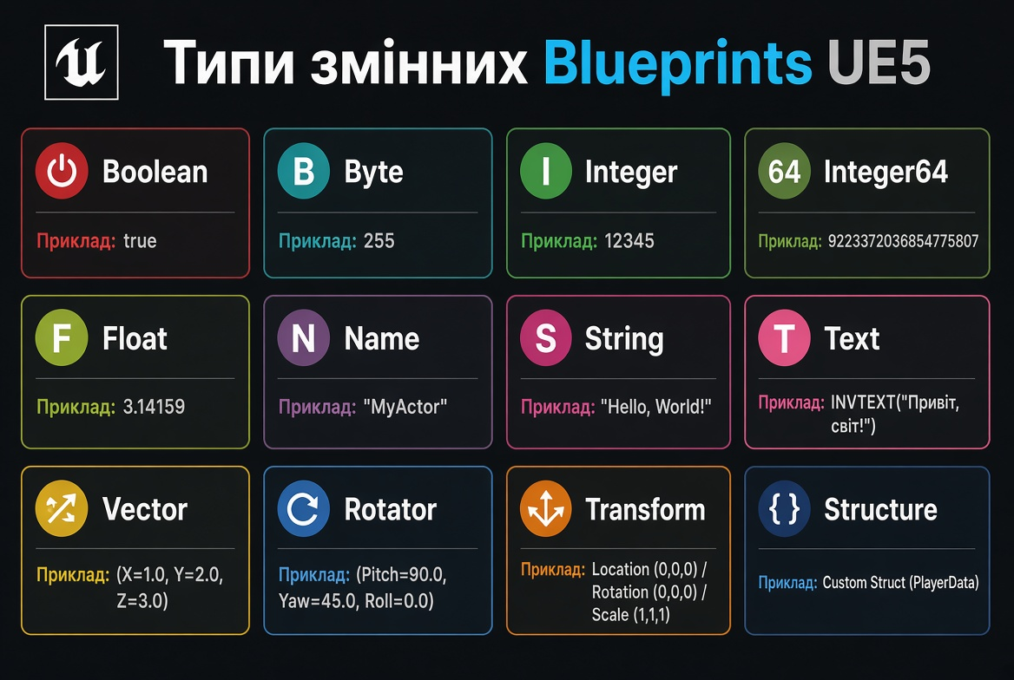
Рисунок 2. Основні типи змінних Blueprints та характерні приклади значень
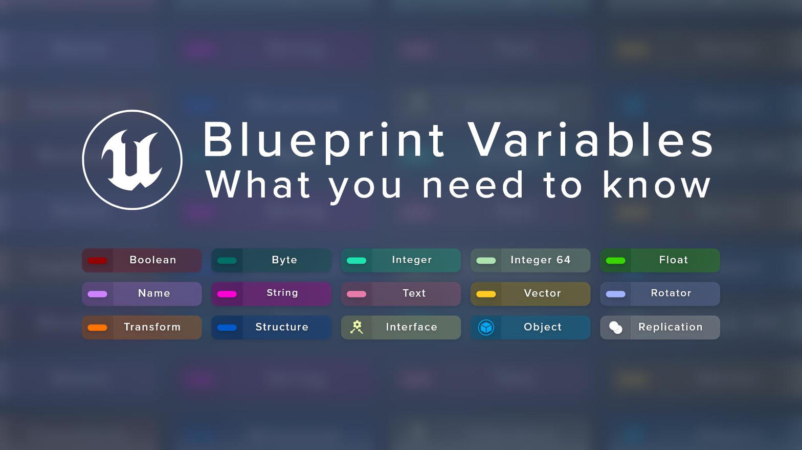
Рисунок 3. Кольорова легенда типів (за матеріалами спільноти Unreal Directive / документацією Epic)
Запам’ятовувати всі відтінки з першого заняття не потрібно. Достатньо групи: червоний — логіка (Boolean), зелені — числа, фіолетово-рожеві — текст, золотий — Vector, блакитний — Rotator, помаранчевий — Transform, синій — структура або об’єкт. Решту додасте практикою.

4. Примітивні числові типи
Примітив — значення, яке не розкладається на поля в редакторі (на відміну від Vector чи власної структури). У Blueprints до цієї групи відносять Boolean, Byte, Integer, Integer64, Float (і Double).
Тип | Діапазон / суть | Типове застосування
Boolean | true / false | Прапорці стану: bIsDead, bCanJump, умова вузла Branch
Byte | 0 … 255 (uint8) | Компактний лічильник, індекс, мережеві пакети, підкладка Enum
Integer | ≈ ±2,147,483,647 (int32) | Очки, патрони, індекс масиву — типовий вибір
Integer64 | ≈ ±9,22·10¹⁸ | Великі ідентифікатори, економіка MMO, часові мітки
Float / Double | десяткове число | HP, швидкість, час, відстань, інтерполяція

Boolean
Булева змінна має рівно два значення. У графі вона живить вузол Branch (аналог if) і вузли логіки AND / OR / NOT. У спільноті Unreal прийнято префікс b: bIsAlive, bHasKey, bCanFire. Префікс одразу показує тип у списку змінних, де кольору ще не видно.
Не зберігайте в Boolean те, що насправді має три і більше стани. «Двері відчинені / зачинені / відчиняються» — це вже Enum, а не два прапорці, які легко привести до суперечливої комбінації.

Byte, Integer, Integer64
Integer — робоча конячка. Індекс масиву, кількість предметів, номер хвилі, очки. Integer64 потрібен рідко; якщо сумніваєтесь — беріть Integer. Byte економить пам’ять і трафік реплікації, але в студентських прототипах виграш непомітний, а обмеження «не більше 255» легко спіймати вночі перед здачею.

Float
Усе, що пов’язане з фізикою й часом: здоров’я з дробовою частиною, швидкість у см/с (1 unreal unit = 1 см), альфа-прозорість, прогрес від 0.0 до 1.0. У Unreal Engine 5 пункт «Float» у випадаючому списку часто створює число подвійної точності. Для геймплею це не проблема.
Чого не варто зберігати у Float — гроші, точні лічильники «рівно 100 монет», ідентифікатори. Дробова похибка колись дасть 99.999 замість 100, і умова «== 100» не спрацює. Гроші — Integer (у копійках) або окремий десятковий тип на рівні дизайну економіки.

5. Текстові типи: Name, String, Text
Початківці зводять усі три типи до «ну це ж текст». У продакшені плутанина коштує локалізації, продуктивності й багів порівняння. Правило вибору вміщається в одне речення: ідентифікатор системи — Name, технічний рядок — String, те що бачить гравець — Text.

Name
Name — короткий інтернований ідентифікатор. Рушій зберігає унікальні рядки в таблиці й далі оперує номером. Порівняння двох Name — порівняння цілих, тобто дуже швидке. Тому Name ставлять на теги акторів, імена кісток скелета, ключі рядків Data Table, Gameplay Tags, внутрішні коди предметів (Sword_01).
Name не призначений для довгих речень і не локалізується. Конкатенація Name незручна. Якщо ловите себе на тому, що «склеюєте Name як речення» — це вже String або Text.

String
String — звичайний масив символів. Його зручно різати, склеювати, парсити, друкувати в лог вузлом Print String. Шлях до файлу, налагоджувальне повідомлення, тимчасовий буфер — сюди.
String не проходить через систему локалізації. Показувати його гравцеві в релізній збірці — погана практика. Порівняння довгих String дорожче за Name. Не використовуйте String як ключ у Map, якщо можна Name або Integer.

Text
Text — тип для рядків, які потрапляють на екран: назва квесту, підказка, репліка, підпис кнопки UMG, повідомлення про перемогу. Text підтримує таблиці локалізації. У редакторі значення часто виглядає як INVTEXT("Привіт") або запис із namespace.
Конверсії існують: To String, To Text, To Name. Кожна конверсія коштує й знімає семантику. Не зберігайте локалізований текст як String «про всяк випадок, потім перекладемо» — потім уже не перекладете.
Правило п’яти секунд
Задайте собі питання: це код системи, технічний рядок чи речення для людини? Name / String / Text. Якщо вагаєтесь між String і Text і рядок може з’явитись у віджеті — беріть Text.

6. Vector, Rotator, Transform
Ці три типи — уже структури «з коробки». Вони так часто потрібні в тривимірному світі, що рушій дає їх як першокласні типи зі своїми кольорами й вузлами.

Vector
Вектор — три числа з плаваючою комою: X, Y, Z. У Unreal вісь Z спрямована вгору. Типові ролі: позиція актора, напрямок пострілу, швидкість, масштаб, навіть колір RGB (хоча для кольору частіше беруть Linear Color).
Корисні вузли: Make Vector, Break Vector, Get Actor Location, Set Actor Location, Add Actor World Offset, Vector Length, Normalize, Dot Product, Cross Product. Пам’ятайте одиниці: 1 uu = 1 сантиметр. «Стрибок на 800» — це 8 метрів угору, а не 800 метрів.

Rotator
Rotator описує орієнтацію через кути Ейлера: Pitch (нахил), Yaw (поворот ліворуч-праворуч), Roll (крен). Одиниці — градуси. Вузли: Make / Break Rotator, Find Look at Rotation, RInterp To, Add Actor Local Rotation.
Кути Ейлера мають відому ваду — gimbal lock, втрату ступеня свободи при певних комбінаціях. Для складних інтерполяцій камери інколи переходять до кватерніонів, але на рівні цієї теми Rotator достатньо.

Transform
Transform пакує Location (Vector) + Rotation (Rotator) + Scale (Vector) в один пакет. Це повний знімок розміщення компонента, сокета зброї, точки спавну. Вузли: Make / Break Transform, Get Actor Transform, Set Actor Transform, Compose Transforms, Inverse Transform.
Коли потрібен лише зсув — беріть Vector. Коли потрібен і поворот, і масштаб відносно батьківського компонента — Transform. Не розмножуйте три окремі змінні Location / Rotation / Scale, якщо вони завжди змінюються разом: це ідеальний випадок для однієї структури.

7. Посилання, класи, Enum
Окрім «голих» значень Blueprints оперують посиланнями на об’єкти світу й на типи.

Object Reference і Actor Reference
Змінна типу Actor Reference тримає конкретний інстанс у рівні: CurrentWeapon, OwnerPlayer, DoorToOpen. Це не копія актора, а адреса. Якщо актор знищений, посилання стає None. Будь-яке читання властивості з None дає помилку Accessed None — одну з найчастіших у логах студентів.
Перед використанням посилання ставте вузол Is Valid (або Is Valid Soft). Це не бюрократія, а обов’язкова гігієна.

Class Reference
Class Reference вказує на клас, а не на живий інстанс. Потрібне для Spawn Actor from Class: «створи ворога того типу, який дизайнер обрав у Details». Фабрики, вибір персонажа в лобі, тип снаряда зброї — усе це Class Reference.

Soft Object / Soft Class
Звичайне (hard) посилання змушує рушій завантажити ассет разом із Blueprint. Якщо змінна посилається на важкий скелетний меш «на всяк випадок», цей меш їде в пам’ять завжди. Soft Reference зберігає шлях і завантажує актив за запитом. Для меню вибору персонажів і стрімінгу рівнів це обов’язкова техніка. На перших лабораторних можна лишати hard-посилання, але термін варто знати.

Interface
Змінна типу Interface тримає будь-який об’єкт, що реалізує цей інтерфейс, незалежно від батьківського класу. Деталі комунікації через інтерфейси — тема №7 програми. Зараз достатньо розуміти: це контракт, а не конкретний клас.

Enum
Enum (перелічення) — іменований набір варіантів. E_WeaponType { Pistol, Rifle, Shotgun }, E_DoorState { Closed, Opening, Open, Closing }. Замість купи Boolean і драбини Branch ставлять один Switch on Enum. Читабельність графа зростає різко.
Enum створюють як окремий ассет у Content Browser. Імена значень — англійською, без пробілів. У змінній класу тип обирають зі списку ваших Enum.

8. Get і Set
Є ровно дві базові операції зі змінною: прочитати й записати. У графі це вузли Get і Set.
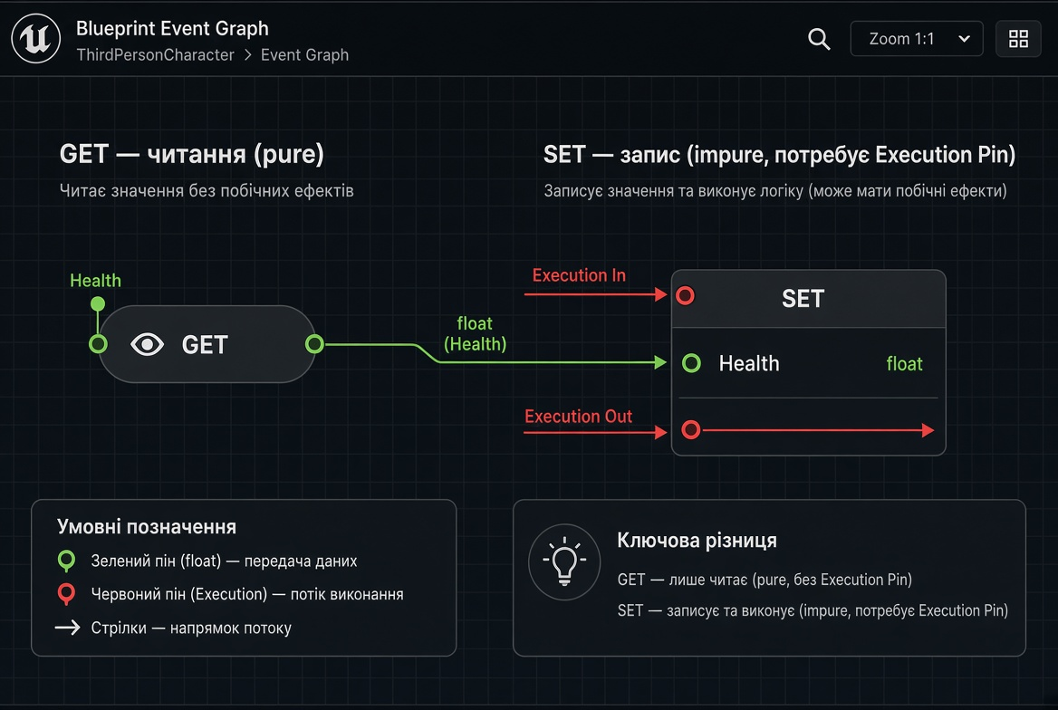
Рисунок 4. GET — чисте читання без потоку виконання; SET — запис, який стоїть у ланцюжку Execution Pin
Get — pure-вузол. У нього немає білого піна виконання. Він просто віддає поточне значення, і його можна підключити до кількох споживачів одночасно. Редактор сам вирішує, коли обчислити Get; побічних ефектів немає.
Set — impure-вузол. У нього є вхідний і вихідний Execution Pin. Запис відбувається в момент, коли до вузла доходить потік виконання. Якщо Set ні до чого не підключений білими проводами, значення ніколи не зміниться — класична помилка «я поставив Set, чому HP не падає».
Клавіатурні скорочення: перетягнули змінну, тримаючи Ctrl — одразу Get; тримаючи Alt — одразу Set. Якщо відпускаєте без модифікатора, редактор питає.
Інкапсуляція. Публічний Set будь-якої змінної з іншого Blueprint — зручно й небезпечно. Краще зробити функції ApplyDamage(float) і GetHealth(), а саму Health залишити приватною. Тоді всі перевірки «не опустити HP нижче нуля, увімкнути анімацію смерті» живуть в одному місці. Геттер і сеттер у сенсі програми дисципліни — це саме ці вузли Get / Set плюс, за бажанням, обгортки-функції.

9. Видимість і доступ
Тип відповідає на питання «що зберігаємо». Прапорці Details відповідають на питання «хто має право це бачити й змінювати». Це і є блок програми «геттери, сеттери та видимість змінних (Instance Editable, Private)».
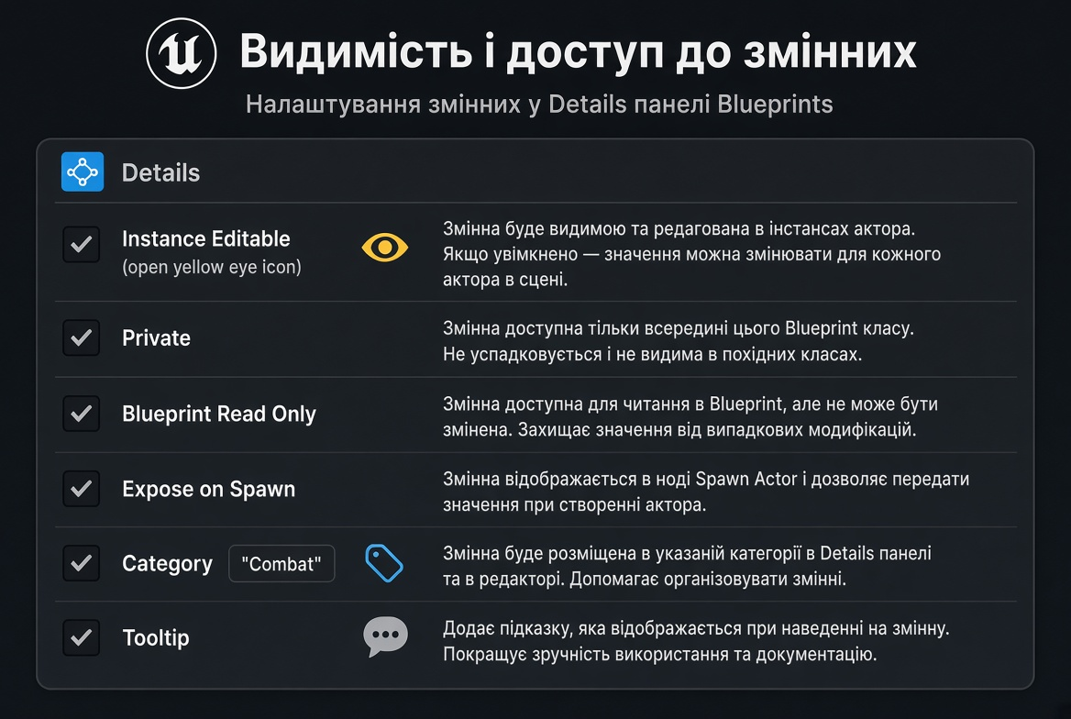
Рисунок 5. Ключові прапорці: Instance Editable, Private, Blueprint Read Only, Expose on Spawn, Category, Tooltip

Instance Editable (іконка ока)
У списку Variables праворуч від імені є око. Закрите око — змінна приватна для редактора рівня: її не видно в Details інстанса. Відкрите око — Instance Editable увімкнено. Дизайнер рівня виділяє актора й змінює MaxHealth, колір, швидкість, не заходячи в граф.
Відкрите око не означає «будь-який Blueprint може писати в це поле як хоче». Воно означає «це параметр екземпляра». Внутрішній кеш, поточний таймер перезарядки, посилання на компонент, знайдений у BeginPlay, ока не потребують. Якщо відкрити все підряд, Details інстанса перетворюється на звалище, і дизайнер випадково ламає внутрішній стан.

Private
Private забороняє доступ навіть дочірнім Blueprint. Нащадок не побачить змінну в списку батька й не зможе зробити Get іззовні. Вмикайте Private для справді внутрішнього стану. Якщо плануєте, що дочірній клас «ворог-снайпер» має підкрутити MaxHealth — Private не ставте, залиште поле видимим для спадкоємців, але не обов’язково Instance Editable.

Blueprint Read Only
Інші графи можуть читати значення, але вузла Set зовнішнім викликам немає. Зручно для «поточного рахунку», який змінює тільки сам актор через внутрішню функцію AddScore, а HUD лише читає.

Expose on Spawn
Працює в парі з Instance Editable. На вузлі Spawn Actor from Class з’являється додатковий пін. Під час створення можна передати TeamId, стартове HP, посилання на власника. Без цього піна довелось би спавнити, потім окремим Set записувати поля — є кадр, у якому актор уже існує зі значеннями за замовчуванням. Для мережевого коду й ініціалізації це важливо.

Category і Tooltip
Category групує поля в Details: «Combat», «Combat|Stats», «UI». Без категорій двадцять публічних змінних — суцільний список. Tooltip показується при наведенні: «Швидкість у см/с, типово 600». Пишіть підказки так, ніби наступний, хто відкриє Blueprint, — не ви, а колега за три місяці.

Додаткові прапорці, які варто знати
- Slider / Value Range — повзунок для Float у заданих межах (0…1, 0…100).
- 3D Widget — Vector можна рухати ромбом прямо у в’юпорті.
- Transient — не зберігати в карті й сейві (кеш кадру).
- SaveGame — включити поле в систему збережень.
- Replication — реплікація на клієнтів; це вже мережевий шар, на цій темі достатньо знати, що прапорець існує.
Мінімальний робочий набір
Для лабораторної роботи зазвичай вистачає трьох рішень: чи відкрите око, чи стоїть Private, чи потрібен Expose on Spawn. Решту прапорців додавайте, коли з’являється конкретна потреба, а не «про всяк випадок».

10. Контейнери: Array, Map, Set
Одиночна змінна зберігає одне значення. Коли значень багато, обирають контейнер. У Blueprints три базові: Array, Map, Set. Структуру розглянемо окремо — це не контейнер однотипних елементів, а пакет різнотипних полів.
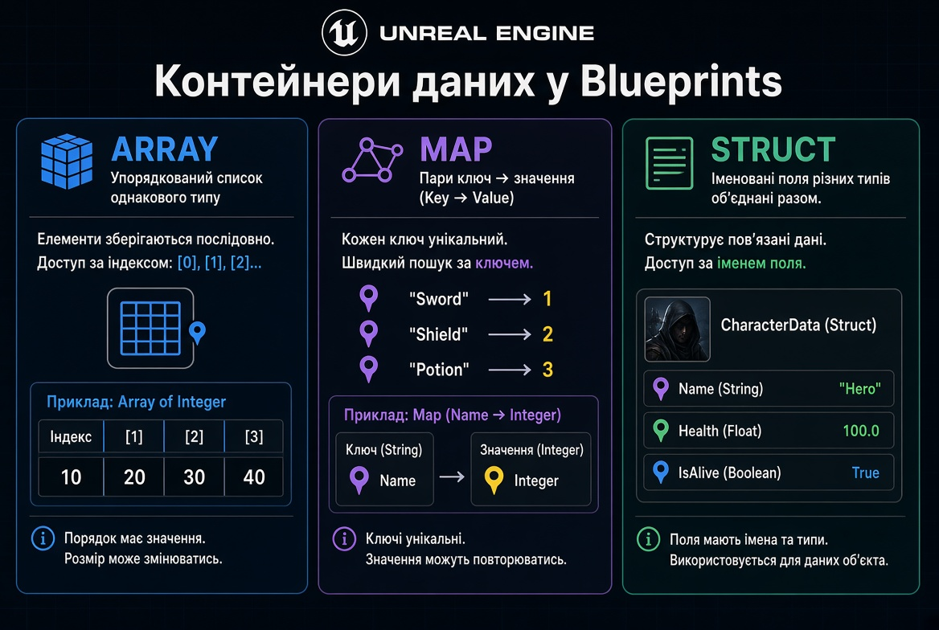
Рисунок 6. Array — упорядкований список; Map — пари ключ–значення; Struct — іменовані поля різних типів

10.1. Масив (Array)
Масив — упорядкована колекція елементів одного типу. Індексація з нуля. Розмір змінюється в рантаймі. У Details після вибору типу натискають іконку сітки — тип стає Array of Integer, Array of Actor, Array of S_ItemData тощо.
Основні вузли:
Вузол | Призначення
Add / Add Unique | Додати в кінець. Unique ігнорує дубль
Insert | Вставити за індексом, зсунувши хвіст
Remove / Remove Index | Видалити за значенням або індексом
Get / Set Array Elem | Читати або писати елемент [i]
Length / Last Index | Кількість елементів і останній індекс
Contains / Find | Чи є значення; який у нього індекс
Clear / Resize | Очистити або задати новий розмір
For Each Loop | Обхід усіх елементів з індексом
Make Array | Зібрати масив із кількох пінів

Типові застосування масиву: список ворогів у хвилі, інвентар як послідовність слотів, контрольні точки рівня, черги діалогів. Порядок має значення, дублікати дозволені (два однакових зілля — два елементи, якщо ви так спроєктували).

Підводний камінь: копія структури в циклі
Це найважливіша пастка теми. Вузол For Each Loop для масиву структур віддає копію елемента, а не посилання на комірку масиву. Ви змінюєте поля копії — масив лишається старим. Звідси баг «я в циклі виставив Name, а в інвентарі як було Empty, так і лишилось».
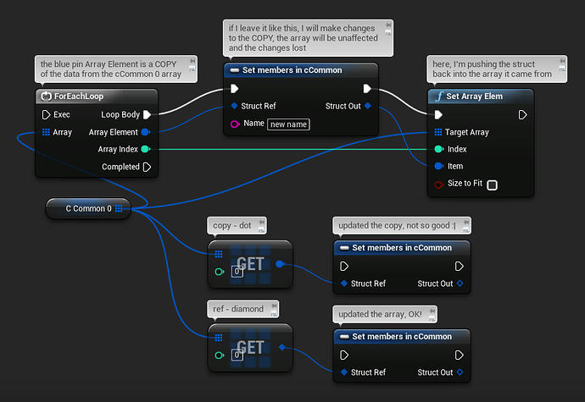
Рисунок 7. Зміни копії структури не потрапляють у масив, доки не викликано Set Array Elem
Правильний шаблон:
- взяти індекс з циклу;
- за потреби прочитати елемент через Get;
- змінити поля вузлом Set Members in Struct;
- записати результат назад вузлом Set Array Elem.
Друга пастка — вихід за межі індексу. Get з індексом 10 при Length = 3 дає помилку. Перед доступом перевіряйте Is Valid Index або порівнюйте з Length.

10.2. Map (асоціативний масив)
Map зберігає пари «ключ → значення». Ключ унікальний, значення — ні. Пошук за ключем швидкий (хеш-таблиця). Це правильний контейнер для задач «ім’я предмета → кількість у стеку», «гравець → його рахунок», «слот екіпіровки → ідентифікатор речі».
Не всі типи дозволені як ключ. Добре працюють Byte, Integer, Integer64, Float, Name, String, Vector, Enum, Object, Interface. Text, Rotator, Transform як ключі не підходять.
Ключові вузли: Add (вставити або перезаписати пару), Find (значення + булів «знайдено»), Remove, Contains, Keys, Values, Length, Clear. Завжди дивіться на булів вихід Find: відсутній ключ — нормальна ситуація, а не аварія, якщо ви її обробляєте.

10.3. Set
Set — множина унікальних елементів без гарантованого порядку. Add вже наявного елемента нічого не змінює. Зручно для списку тегів, «які квести вже взяті», «які актори зараз у тригері».
Якщо потрібен порядок або індекси — беріть Array. Якщо потрібен пошук за ключем до пов’язаного значення — Map. Якщо потрібна лише унікальність членства — Set. Конверсії Set ↔ Array існують, але не вважайте їх безкоштовними в гарячому циклі.

11. Структури (Structure)
Структура — іменований набір полів різних типів, які змістовно належать одному поняттю. Vector уже є структурою з трьох Float. Transform — структура з Vector + Rotator + Vector. Власну структуру ви створюєте, коли персонаж, предмет чи постріл не вміщаються в одне число.
Ассет структури: Content Browser → Add → Blueprints → Structure. Ім’я з префіксом S_: S_ItemData, S_CharacterStats, S_DamageInfo. Усередині додаєте поля так само, як змінні, але без Event Graph — структура не має поведінки, лише дані.
Три головні вузли:
Make Struct. Зібрати екземпляр з окремих пінів. З’являється, коли структуру вперше тягнуть на граф або шукають через контекстне меню.
Break Struct. Розкласти на поля. Зручно, коли потрібно багато полів одразу (намалювати рядок інвентаря).
Set Members in Struct. Змінити лише позначені поля, не чіпаючи решту. Найбезпечніший спосіб оновлення. На вузлі можна в Details увімкнути, які саме члени показувати.
Додатково: на будь-якому піні структури ПКМ → Split Struct Pin / Recombine. Граф стає плоскішим, без окремого Break.
Структуру можна класти в Array і (з обмеженнями) використовувати в Map. Array of S_ItemData — природна модель інвентаря-списку. Зміна елемента — та сама схема з копією, описана вище.

12. Наскрізний приклад: інвентар персонажа
Практична робота №3 програми називається «Робота зі змінними та симуляція інвентарю». Самостійна робота №3 — «розробити власну структуру даних для зберігання інформації про ігровий об’єкт (наприклад, характеристики персонажа)». Зберемо обидва завдання в один мініпроєкт, щоб типи, видимість і контейнери зустрілись на одному графі.
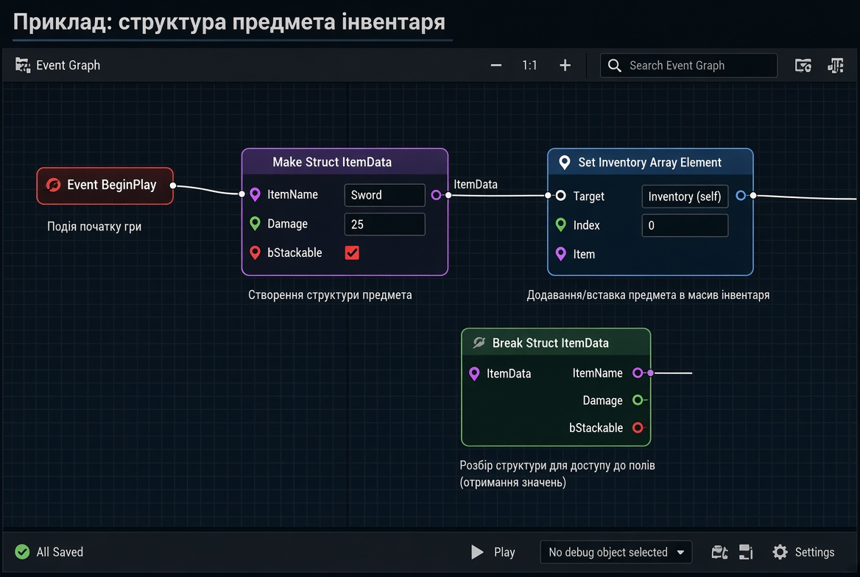
Рисунок 8. Схема: BeginPlay → Make Struct ItemData → запис у масив Inventory; окремо — Break для читання полів

Крок 1. Структура предмета S_ItemData
Поля (мінімум):
Поле | Тип | Навіщо саме цей тип
ItemId | Name | Стабільний код для пошуку й Data Table
DisplayName | Text | Назва на екрані, локалізація
Damage | Integer | Цілі одиниці шкоди
Weight | Float | Вага може бути дробовою
bStackable | Boolean | Чи можна складати в стек
MaxStack | Byte | Стек рідко більший за 255
Icon | Texture2D (Object) | Іконка для UMG

Крок 2. Змінні на персонажі
- Inventory : Array of S_ItemData — список слотів. Instance Editable можна не відкривати: склад рюкзака задає гра, не дизайнер рівня.
- MaxSlots : Integer = 20 — ємність. Око відкрите, щоб на різних персонажах було різне.
- Gold : Integer = 0 — не Float.
- CharacterName : Text — ім’я для HUD.
- bInventoryOpen : Boolean, Private — внутрішній стан віджета.

Крок 3. Альтернатива для кількостей
Якщо інвентар — це «скільки одиниць кожного ItemId», зручніший Map (Name → Integer): ключ Sword_01, значення 5. Повний опис предмета (шкода, іконка, назва) тоді лежить у Data Table за тим самим Name і не дублюється в кожному слоті. У навчальному завданні дозволені обидві моделі; у пояснювальній записці напишіть, яку обрали і чому.

Крок 4. Характеристики персонажа — окрема структура
Для СРС №3 зробіть S_CharacterStats з полями Strength, Agility, Vitality (Integer), MoveSpeed (Float), bCanSprint (Boolean), ClassId (Name), DisplayTitle (Text). Змінна Stats типу S_CharacterStats на персонажі. Балансні поля (сила, швидкість) — Instance Editable. Службові — Private. У графі: Make на BeginPlay або значення за замовчуванням у Class Defaults; далі Break для UI; Set Members — коли гравець вип’є зілля.

13. Стиль іменування
Одні й ті самі домовленості використовують Epic і поширений Unreal Engine Style Guide (Allar). Дотримуйтесь їх із першої лабораторної — потім не доведеться перейменовувати півпроєкта.
Тип | Добре | Погано
Boolean | bIsDead, bCanFire, bHasKey | dead, isplayerdead?, Flag1
Integer / Float | Score, MoveSpeed, MaxHealth | IntScore, var_0, s
Vector | CurrentLocation, AimDirection | Loc, v, vec1
Array | Targets, InventoryItems | TargetList, Array, arr
Map | ItemCounts, PlayerScores | Map1, dict
Ассет структури | S_ItemData, S_DamageInfo | Struct1, data
Ассет Enum | E_WeaponType, E_DoorState | Enum, type

Імена змінних класу — PascalCase. Імена ассетів несуть префікс: BP_ актор, S_ структура, E_ enum, DT_ таблиця даних, T_ текстура, W_ віджет. Українську мову лишайте для коментарів, Tooltip і Text, який бачить гравець. Ідентифікатори в графі й у C++ — англійською. Трансліт Zdorovya чи HP_persunalж ламає читання й пошук.

14. Типові помилки
Усе зробили Instance Editable. Дизайнер бачить внутрішній кеш і випадково його затирає. Відкривайте око лише для параметрів, які справді треба крутити на інстансі.
Tick щокадру пише змінну, яка змінюється рідко. Пишіть від події: OnActorHit, таймер, кнопка. Tick плюс важкий граф — просідання FPS. Оптимізація Tick — тема №7, але звичку не класти туди все підряд варто виробити зараз.
String замість Text або Name. Локалізація не заведеться, порівняння рядків повільніше, ключі Map працюють гірше.
Змінили копію структури в For Each і не записали назад. Масив мовчить і лишається старим. Завжди Set Array Elem.
Не скомпілювали після створення змінної. Default Value сірий, інші графи змінну «не бачать».
Жорстке посилання на важкий ассет. Blueprint тягне меш у пам’ять завжди. Для опціонального контенту — Soft Reference.
Масив замість Map там, де потрібен пошук за ключем. Contains по масиву з сотень елементів щокадру — зайва робота.
Немає Is Valid для Actor Reference. Після Destroy наступний Get дає Accessed None.
Гроші у Float. Похибка округлення рано чи пізно зламає умову рівності.
Немає Category і Tooltip у публічних полях. Через місяць навіть автор не згадає, у яких одиницях швидкість.

15. Запитання для самоперевірки
- Чим Text відрізняється від String і коли який обирати?
- Що саме змінює іконка ока біля змінної? Чим це відрізняється від прапорця Private?
- Чому зміна полів структури всередині For Each Loop часто не впливає на масив?
- Який контейнер природний для задачі «код предмета → кількість у стеку»?
- Навіщо Expose on Spawn і з яким прапорцем він працює в парі?
- Що станеться, якщо прочитати поле Actor Reference після Destroy без Is Valid?
- Чому грошовий баланс не зберігають у Float?
- Який тип обрати для тега актора? Для репліки діалогу? Для шляху до лог-файлу?
- Чим Class Reference відрізняється від Actor Reference?
- Навіщо структурі префікс S_, а переліченню — E_?

16. Самостійна робота (з навчальної програми)
Тема СРС №3: розробити власну структуру даних для зберігання інформації про ігровий об’єкт (наприклад, характеристики персонажа).
Мінімальні вимоги до здачі.
- Ассет структури S_CharacterStats (або інша осмислена предметна область: зброя, автомобіль, мережевий пакет — за погодженням).
- Не менше п’яти полів різних типів: обов’язково є Integer або Byte, Float, Boolean, Name або String, Text.
- На тестовому Blueprint — змінна цього типу та Array таких структур.
- Instance Editable увімкнено лише для полів, які логічно крутить дизайнер; службові поля — Private.
- На Event Graph: Make Struct (або значення за замовчуванням), додавання в масив, Break або Set Members.
- Коротка записка (0,5–1 сторінка): навіщо обрано кожен тип, який контейнер і яка видимість.
Критерії оцінки: коректність типів, осмислена видимість, відсутність «Var_1», наявність Compile без помилок, зрозумілий граф.

17. Зв’язок із наступною темою
Тема №4 — «Події та кастомні функції». Змінні, які ви сьогодні оголосили, стануть аргументами й результатами функцій, а також даними, які події BeginPlay, Tick, OnActorHit читають і змінюють. Макроси знадобляться, щоб не копіювати один і той самий Get–перевірка–Set. Практична робота №4 програми спиратиметься на інвентар і характеристики, закладені зараз.

Рекомендовані джерела
Базова література робочої програми
1. Epic Games. Unreal Engine 5 Documentation: Blueprint Variables. — Epic Games, 2025.
2. Гнатів В. П., Ковальчук О. М. Візуальне програмування в Unreal Engine 5: навч. посібник. — Львів: ЛНУ, 2023.
3. Шелехов І. Ю., Петренко А. О. Інструментальні засоби візуального програмування: конспект лекцій. — Київ: КПІ, 2022.
4. Palacios J. Mastering Unreal Engine 5: Game Development with Blueprints. — 2nd ed. — Packt Publishing, 2024.
5. Sewell D. Blueprints Visual Scripting for Unreal Engine 5. — 3rd ed. — Packt Publishing, 2022.
Додатково
6. Doran J., Zukas S., Hillmann C. Unreal Engine 5 Game Development with C++ and Blueprints. — Apress, 2023.
7. Cookson C. Game Development Patterns with Unreal Engine 5. — Apress, 2024.
8. Epic Games. Blueprint Struct Variables. Документація UE5.
Офіційна сторінка змінних: документація Epic «Blueprint Variables in Unreal Engine» (розділ Variable Types, Public Variables, Expose on Spawn, Private).

Короткий конспект для повторення
Змінна — іменований стан об’єкта. Тип обирають за змістом, не «що перше в списку». Boolean з префіксом b. Числа: Integer для лічильників, Float для фізики, не для грошей. Текст: Name / String / Text — три різні роботи. Vector, Rotator, Transform — готові структури простору. Get читає без потоку, Set пише в потоці виконання. Око — параметр інстанса, Private — сховати навіть від нащадків, Expose on Spawn — пін на спавні. Array коли важливий порядок, Map коли важливий ключ, Set коли важлива унікальність, Struct коли поля різні, але про одне поняття. У циклі по масиву структур завжди записуйте елемент назад. Compile після кожної зміни типу.

